**МИНОБРНАУКИ РОССИИ**

**САНКТ-ПЕТЕРБУРГСКИЙ ГОСУДАРСТВЕННЫЙ**

**ЭЛЕКТРОТЕХНИЧЕСКИЙ УНИВЕРСИТЕТ**

**«ЛЭТИ» ИМ. В.И. УЛЬЯНОВА (ЛЕНИНА)**

**КАФЕДРА САПР**

**ОТЧЕТ**

**по лабораторной работе №2**

**по дисциплине «Объектно-ориентированное программирование»**

**Тема: Использование типов-значений**

|  |  |  |
| --- | --- | --- |
| Студентка гр. 9301 |  | Синицкая В. А. |
| Преподаватель |  | Новакова Н.Е. |

Санкт-Петербург

2021

Оглавление

1 Цель работы 3

2 Анализ задачи 3

3 Формальная постановка задачи 3

3.1 Исходные данные 3

3.2 Результирующие (выходные) данные 3

4 Используемые классы и методы 3

5 Текст программы 4

5.1 Текст программы 1 4

5.2 Текст программы 2 4

6 Контрольный пример 5

6.1 Контрольный пример для 1 программы 5

6.2 Контрольный пример для 2 программы 5

7 Полученные результаты 5

8 Выводы 6

9 Список использованных источников 6

# Цель работы

Получение знаний и навыков в создании и использовании типов-значений, таких, как перечисления и структуры.

# Анализ задачи

Требуется:

1. Написать программу, включающую перечислимый тип.
2. Написать программу, в которой определяется структура, применяемая для представления банковского счета.

# Формальная постановка задачи

## Исходные данные

1. программа:

В качестве исходных данных выступает enum, содержащий типы банковских счетов: Chekcing и Deposit.

1. программа:

В качестве исходных данных выступают структура банковского аккаунта и ее поля: номер аккаунта, его баланс и тип.

## Результирующие (выходные) данные

1. программа:

Пользователю в консоль выводятся золотой и платиновый аккаунт с указанием их типа банковского счета.

1. программа:

Пользователю в консоль выводится номер аккаунта, тип банковского счета этого аккаунта и баланс в денежных единицах.

# Используемые классы и методы

В программах используются методы Console.WriteLine() и Console.ReadLine() - методы класса System.Console. System.Console – это класс для работы с консольным окном, определенный разработчиками стандартных библиотек для языка C#.

Метод Console.ReadLine() сохраняет введенную пользователем строку в заданную переменную.

Метод Console.WriteLine() служит для отображения в консольном окне пользователя строк и других данных, переданных в данный метод в качестве параметров.

1. программа:

В программе определен единственный класс BankAccount, в котором объявлен метод Main(), служащий для запуска программы и использующий методы Console.WriteLine() и Console.ReadLine(). Так же в программе определено перечисление enum AccountType, содержащее типы Chekcing и Deposit.

1. программа:

В программе определено перечисление enum AccountType, содержащее типы Chekcing и Deposit и единственный класс BankAccountProgramm, в котором объявлен метод Main(), служащий для запуска программы и использующий методы Console.WriteLine() и Console.ReadLine(). Идентификатор C в параметре для выводимого числа обозначает денежный тип: при выводе в консоль денежные разряды будут отделены пробелами, в конце будет добавлен знак денежной единицы, по умолчанию стоящий в системе компьютора. В этом же классе объявлена структура BankAccount с полями accNo, accBal, accType. В методе Main() создается банковский аккаунт goldAccount, ему присваиваются номер, тип и баланс.

# Текст программы

## Текст программы 1

1. using System;
2. namespace OOP2LabaBankAccount
3. {
4. enum AccountType {Checking, Deposit}
5. class BankAccount
6. {
7. static void Main(string[] args)
8. {
9. AccountType goldAccount = AccountType.Checking;
10. AccountType platinumAccount = AccountType.Deposit;
11. Console.WriteLine(" goldAccount = {0},", goldAccount);
12. Console.WriteLine(" platinumAccount = {0}", platinumAccount);
13. }
14. }
15. }

## Текст программы 2

1. using System;
2. namespace OOP2LabaStructType
3. {
4. enum AccountType { Checking, Deposit }
5. class BankAccountProgramm
6. {
7. public struct BankAccount
8. {
9. public long accNo;
10. public decimal accBal;
11. public AccountType accType;
12. }
13. static void Main(string[] args)
14. {
15. BankAccount goldAccount;
16. goldAccount.accNo = 809201865015910;
17. goldAccount.accBal = 10100100100100100100.35m;
18. goldAccount.accType = AccountType.Checking;
19. Console.WriteLine("Account number: {0}", goldAccount.accNo);
20. Console.WriteLine("Account type: {0}", goldAccount.accType);
21. Console.WriteLine("Account balance: {0:C2}", goldAccount.accBal);
22. }
23. }
24. }

# Контрольный пример

## Контрольный пример для 1 программы

На рис. 6.1.1 представлен результат работы программы 1.

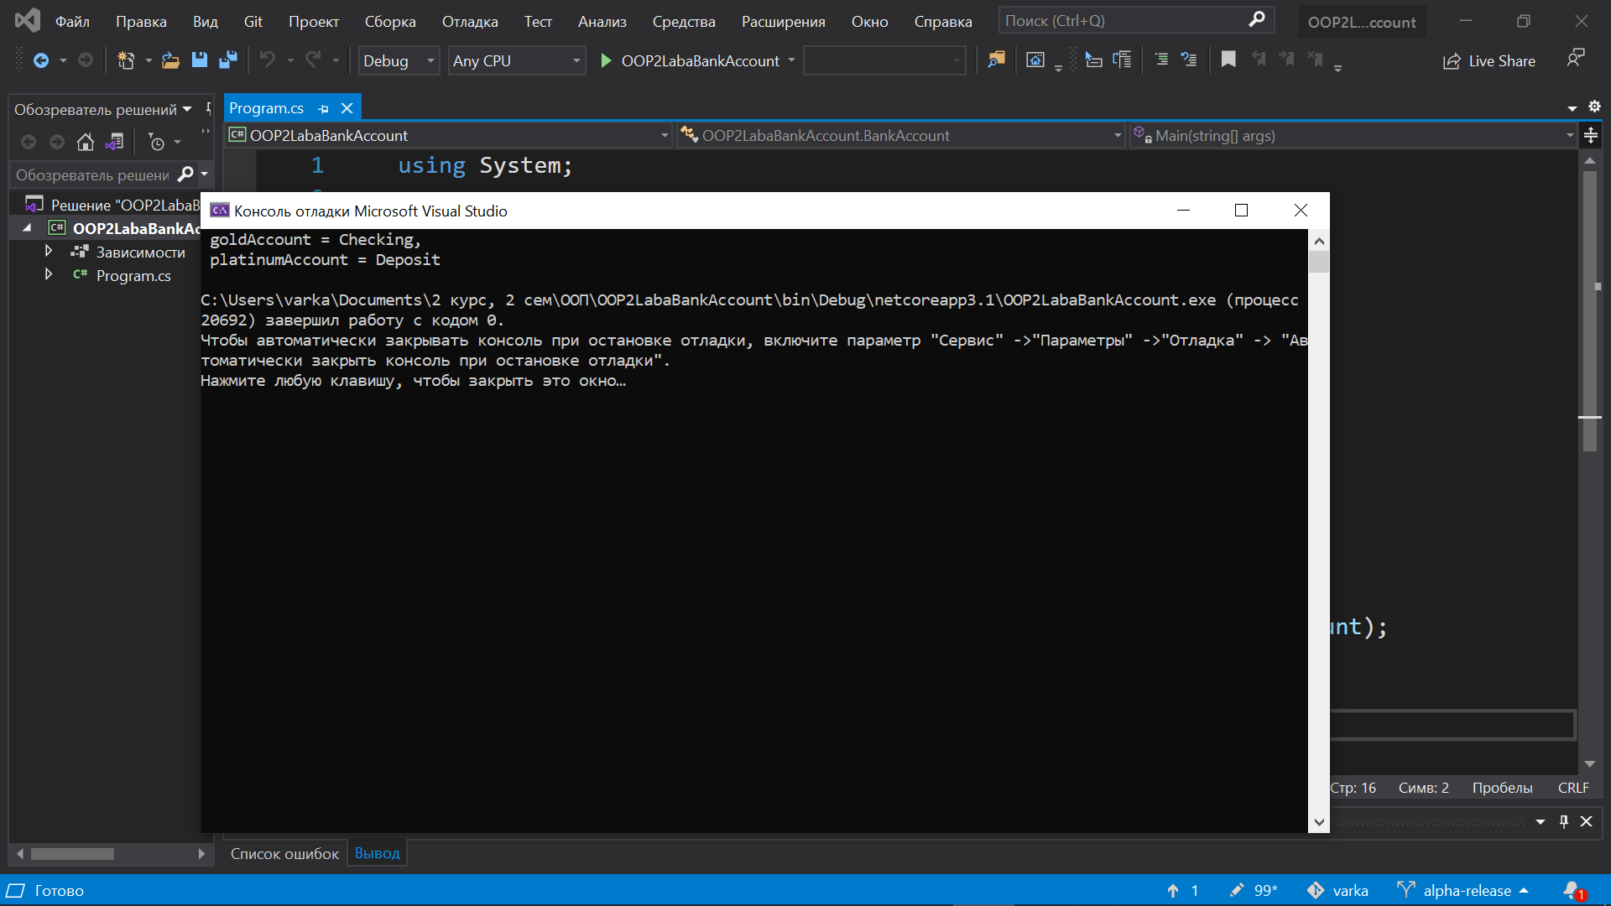

Рис. 6.1.1 — Вывод типов банковских счетов

## Контрольный пример для 2 программы

На рис. 6.2.1 представлена работа программы 2:

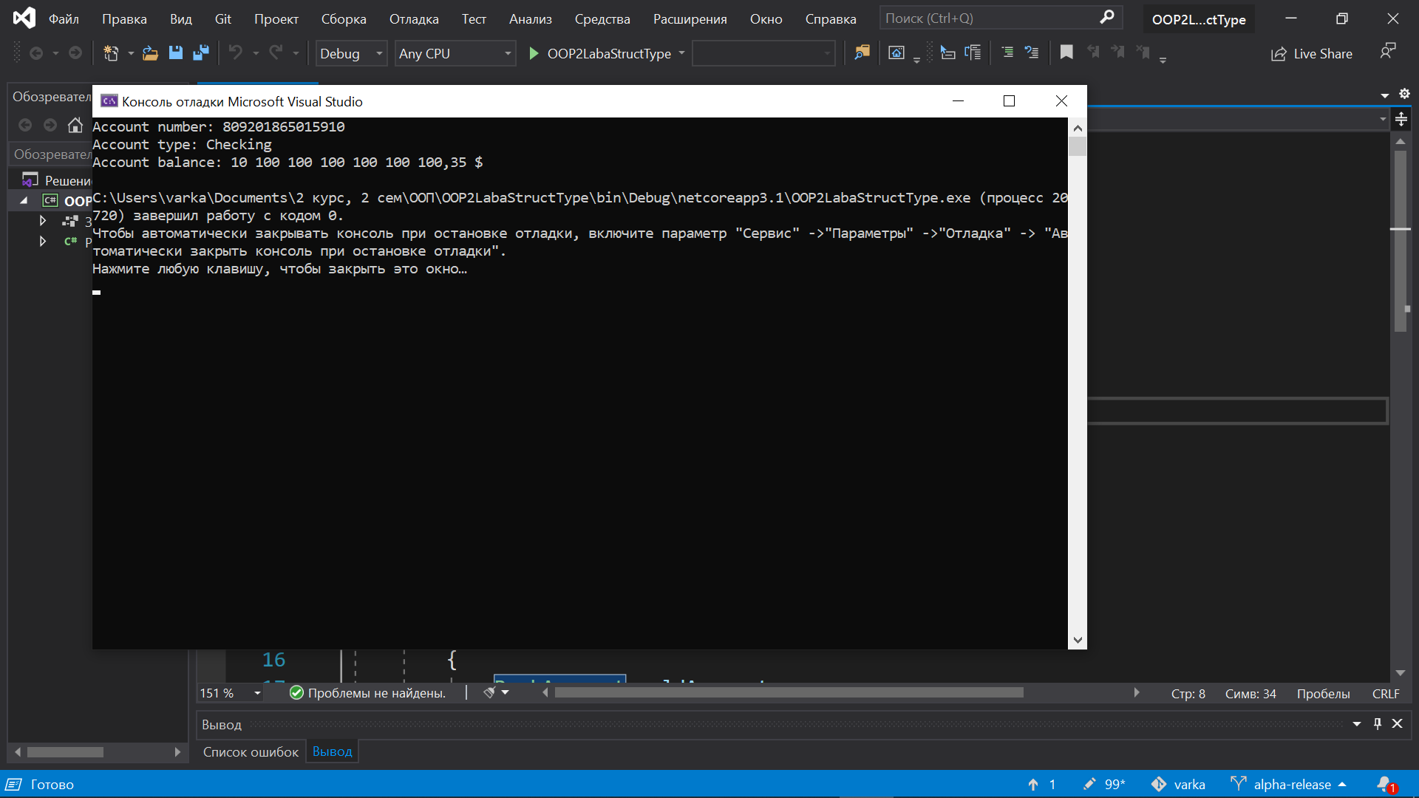

Рис. 6.2.1 — вывод номера, типа и баланса банковского аккаунта

# Полученные результаты

1. В результате работы программы 1 на экран были выведены аккаунты goldAccount и platinumAccount с указанием их типов банковских счетов: Checking и Deposit соответственно.

2. В результате работы программы 2 на экран были выведены номер, тип банковского счета и баланс банковского аккаунта.

# Выводы

В ходе выполнения данной лабораторной работы:

1. Были получены навыки использования перечислимых типов.
2. Были получены знания и навыки написания структур и их использования в программе.

# Список использованных источников

Руководство по языку C#: URL: <https://docs.microsoft.com/ru-ru/dotnet/csharp/> (дата обращения: 15.02.2021)

Форматирование и интерполяция строк: URL: <https://metanit.com/sharp/tutorial/7.5.php> (дата обращения: 15.02.2021)